Energiegemeinschaften (Zeitungsartikel Kurz)
Zeichenanzahl inklusive Leerzeichen: 1404 Zeichenanzahl ohne Leerzeichen: 1235
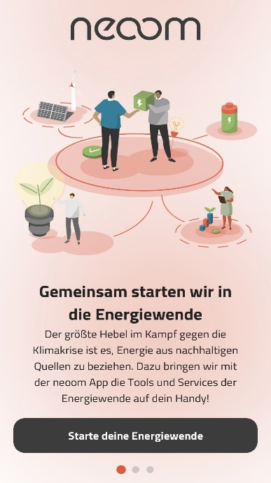
Unsere Energiegemeinschaft ist gestartet!
Erster Meilenstein auf dem Weg zur Energiegemeinschaft
[Ihr Name] | Entwurf vom [Datum]
Seit [Mitte Mai] ändert die [wir sind energiegemeinschaft YX] die Zukunft der regionalen, dezentralen Energieversorgung. Über [30] Teilnehmer sind bereits Teil dieser Bewegung am Umspannwerk [Bad Hall] und beziehen von oder speisen Strom in die Energiegemeinschaft ein. Die Teilnehmer:innen ersparen sich so nicht nur Stromnetzgebühren und Abgaben, sondern auch der Ausbau von regionaler erneuerbarer Energieerzeugung aus Bürgerhand wird gefördert!
Ohne eigene Stromproduktion Ökostrom beziehen oder, wenn die eigene Photovoltaik-Anlage wieder zu viel Strom produziert, ihn einfach an die Nachbarn verkaufen. Als Gemeinde unabhängig von Schwankungen der Strompreise sein. Wäre das nicht schön?
Überschüssiger Strom wird vorrangig an die Teilnehmer:innen geliefert. Sollte die Gemeinschaft nicht den gesamten Bedarf zu decken, insbesondere während der Nachtstunden, versorgen individuelle Stromlieferanten (Energie AG, Verbund,..) die Teilnehmer. Der Beitritt zur Energiegemeinschaft erfordert keine Umstellung oder Kündigung des aktuellen Stromlieferanten. Aktuell wird etwa [ein Drittel] des bezogenen Stroms von der Energiegemeinschaft direkt an die Teilnehmer geliefert, während der Rest weiterhin vom jeweiligen Stromlieferanten kommt.
Wir laden auch alle Haushalte, Unternehmen, Landwirte, oder Gasthäuser mit oder ohne Photovoltaik ein, regionalen Strom zu beziehen. Neben [Beispielort] sind auch an den Umspannwerken in [Kremsmünster, Kirchdorf und österreichweit] neoom KLUUB Energiegemeinschaften aktiv.


Willst du mitmachen? Weitere Informationen bekommst du unter neoom.com oder dem QR-Code oder per E-Mail unter [customer@neoom.com]

Sei Teil der regionalen und unabhängige Energiezukunft der Bürger!

Weitere Bildvorschläge:
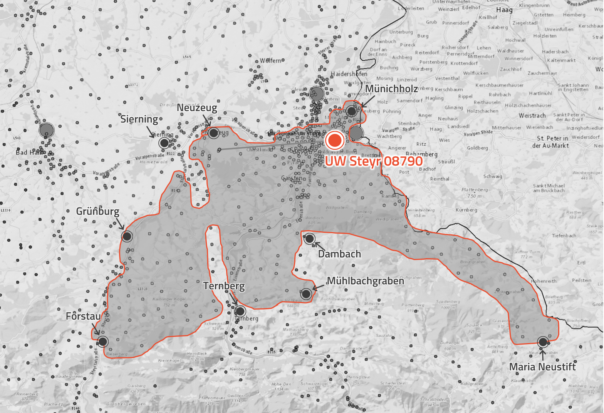
Abbildung 1: Handelbare Region (Versorgungsbereich Umspannwerk Steyr)

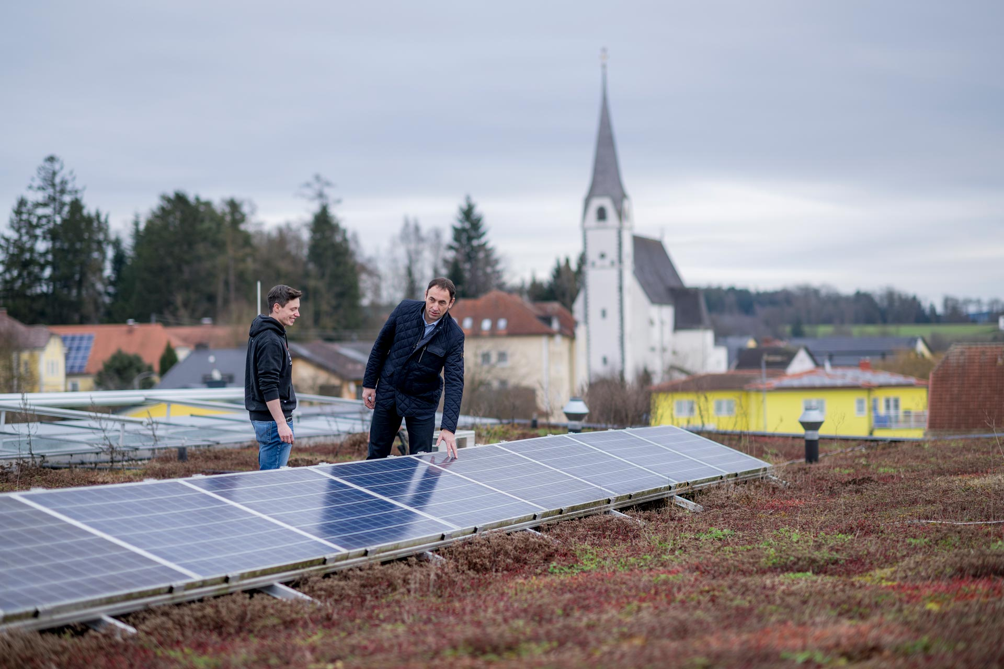
Abbildung 2: Eine der ersten Phtovoltaikanlagen in der EG
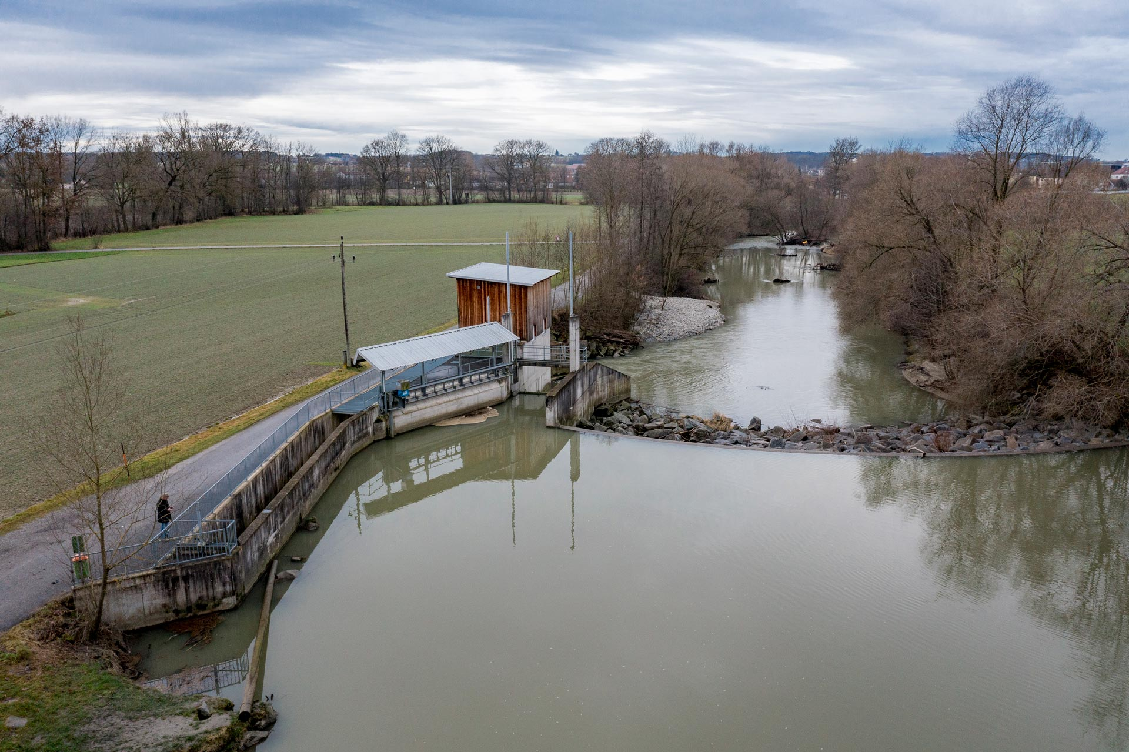
Abbildung 3: Kleinwasserkraftwerk der Energiegemeinschaft

